课题：简单几何体的体积
【教学目标】
知识目标：正确理解棱柱、棱锥、棱台以及圆柱、圆锥、圆台、球体积公式，并且用它们解决简单的问题．
能力目标：培养学生的空间想象能力、分析问题、解决问题的能力、逻辑推理的能力，使学生初步掌握将空间问题转化为平面问题的数学思想．
情感目标：通过本节内容的学习，培养学生不断探索发现新知识的精神，渗透事物的相互转化和理论联系实际的辩证唯物主义观点．
【教学过程】
一．问题情境
我们可以用单位正方体（棱长为1个长度单位的正方体）的体积来度量几何体的体积，如某长方体纸盒的长、宽、高分别为7cm，5cm，4cm，则这个长方体中可以放下140个棱长为1cm的正方体，所以这个长方体的体积是140cm²，请你推导一下长方体的体积，那么其他的柱体的体积如何求？锥体、台体的体积有如何求？

二．学生活动
（1）如下图三个柱体，它们的底面积相等，高也相等，那么它们的体积相等吗？为什么？
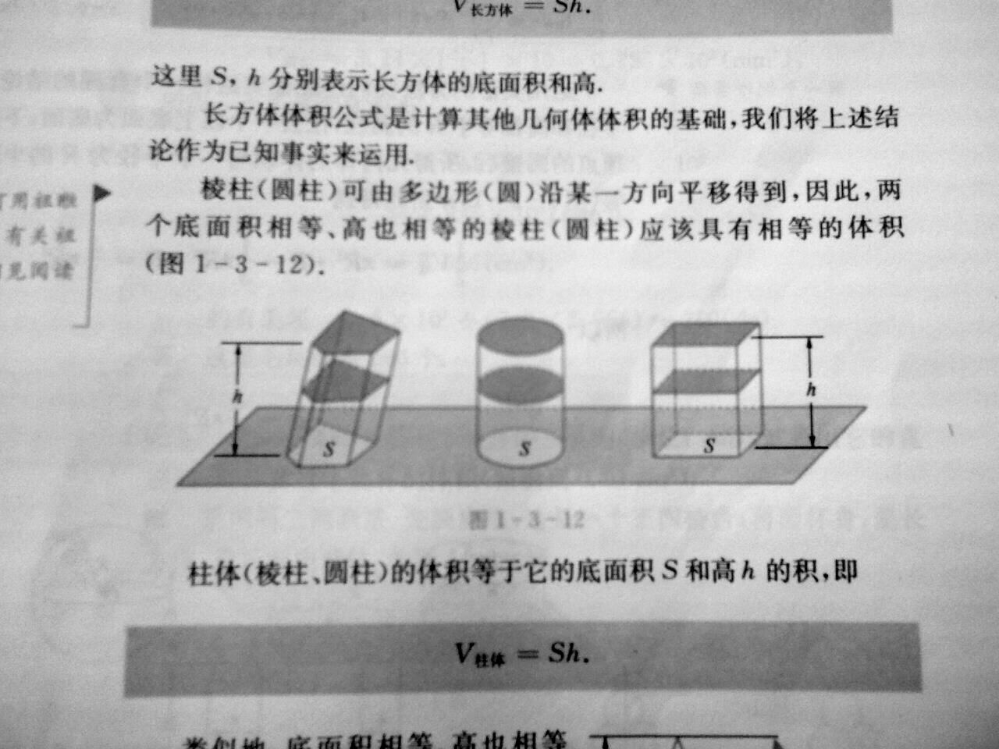

（2）你能用类似的方法推出锥体，台体和球体的体积公式？

（3）试着推导球的表面积？

三．建构数学
（1）长方体的体积公式：
（2）柱体的体积公式：
（3）锥体的体积公式：
（4）台体的体积公式：
（5）球的体积公式：
（6）球的表面积公式：
四．数学运用
例1．有一堆相同规格的六角螺帽毛坯共重$6\text{kg}$，已知毛坯底面正六边形边长是$\text{12}\text{mm}$，高是$\text{10}\text{mm}$，内孔直径是$\text{10}\text{mm}$，那么这堆毛坯约有多少个？（铁的密度是$7\text{.}8g/{{\text{cm}}^{3}}$）．

例2．如图是一个奖杯的三视图（单位：$\text{cm}$），试画出它的直观图，并计算这个奖杯的体积．
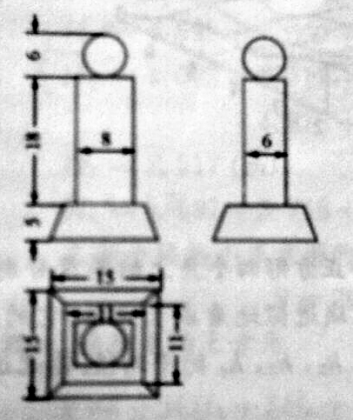
练习：（1）课本P54 练习1~6．
（2）正四棱台的上、下两底的底面边长分别为$2\text{cm}$和$4\text{cm}$，侧棱长为$2\text{cm}$，求棱台的体积．

例3．已知等边圆柱（轴截面是正方形的圆柱）的全面积为$S$，求其内接正四棱柱的体积．

例4．三棱锥$P−\text{ABC}$中，$\text{PA}=a$，$\text{AB}=\text{AC}=2a$，$∠\text{PAB}\text{=∠}\text{PAC}\text{=∠}\text{BAC}={\text{60}}^{∘}$，求三棱锥$P−\text{ABC}$的体积．

例5．已知过球面上三点$A$、$B$、$C$的截面到球心的距离等于球半径的一半，且$\text{AB}=\text{BC}=\text{CA}=3\text{cm}$，求球的体积和表面积．

五．回顾小结：

六．课外作业：
课本P57 习题2，5，6，7，9．
【学后反思】

